计算机网络与因特网发展简史

电路交换优缺点：某一个交换结点错误，则会导致通信失败（掉线），所以开发了ARPAnet，采用了分组交换网的技术，具有四个通信结点，之后开发了ICP/IP协议，逐渐从军方成为了人民的主线网络、互联网

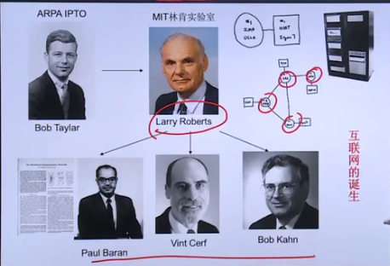

本章小结

重难点回顾：三种典型数据交换方式以及各自的优缺点

计算机网络的性能指标以及计算方法

计算机网络三种重要体系结构的层次划分以及各层主要功能